Nicholas Patterson

Problem 4

4b)

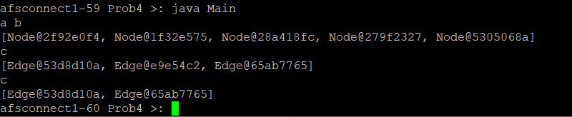

4c)

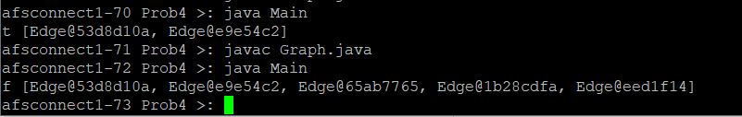

4d)

4e)

